**МИНИСТЕРСТВО ЦИФРОВОГО РАЗВИТИЯ, СВЯЗИ И МАССОВЫХ КОММУНИКАЦИЙ РОССИЙСКОЙ ФЕДЕРАЦИИ**

**Ордена Трудового Красного Знамени**

**Федеральное государственное бюджетное образовательное учреждение высшего образования**

**«Московский технический университет связи и информатики»**

Кафедра «Математическая кибернетика и информационные технологии»

**Отчет по лабораторной работе №0.1 «Git»**

# по дисциплине «Информационные технологии и программирование»

Выполнил: студент группы

БВТ2105

Канев Демид Александрович

Руководитель:

Мосева Марина Сергеевна

Москва 2022

**Цель работы**

изучение базовых функций системы контроля версий на примере Git

**Задание**

Определить проект (состоящий из нескольких файлов), который будет добавлен под версионный контроль, и произвести ряд операций в СКВ, включающих:

1. Создание репозитория или клонирование существующего
2. Внесение ряда изменений в файл(ы) и выполнение коммитов (кол-во не меньше 2)
3. Создание веток и выполнение ряда изменений в проекте в созданных ветках
4. Слияние ветки с веткой мастер без конфликтов
5. Слияние ветки с веткой мастер с решением возникающих конфликтов
6. Откат изменений до одного из предыдущих коммитов

**Ход работы**

1. Был создан git-репозиторий(через команды гит нужно было бы просто создать пустую папку и через терминал в этой папке прописать git init, но я решил сделать это через функционал сайта Github)



Производим клонирование  


1. Добавим файл .gitignore и readme.md в репозиторий, а потом произведем два коммита

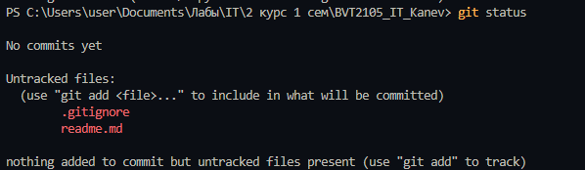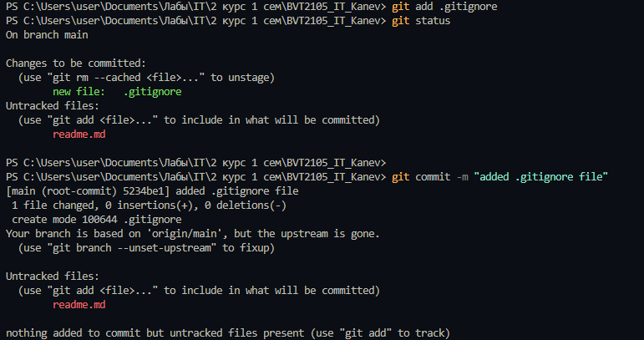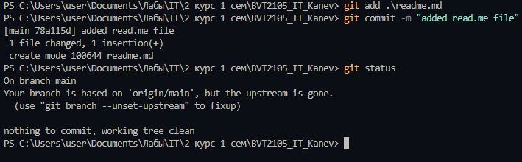

1. Была создана новая ветка new_branch, в ней был изменен readme.md, изменивший проект.

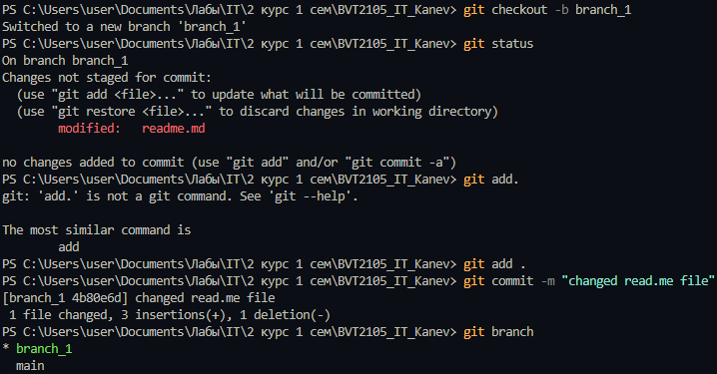

1. Было произведено слияние новой ветки с основной без конфликтов

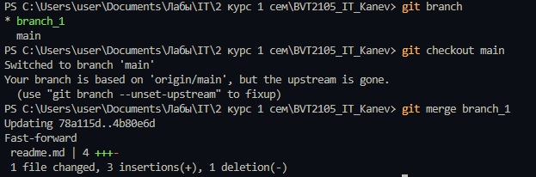

1. Слияние с конфликтом.

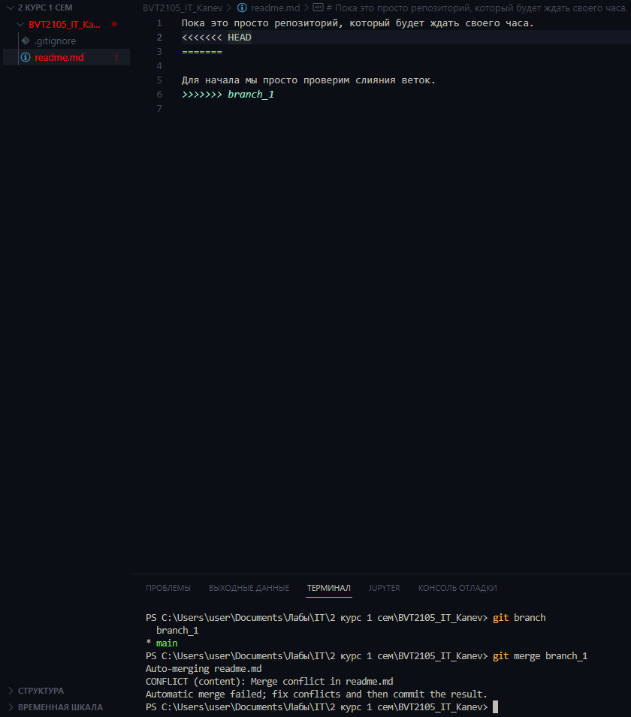

Отредактировав файл в текстовом редакторе, решаем конфликт и загружаем файл 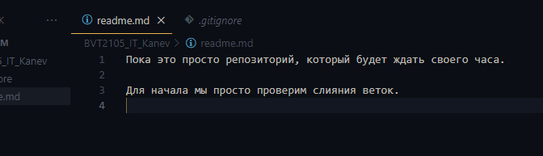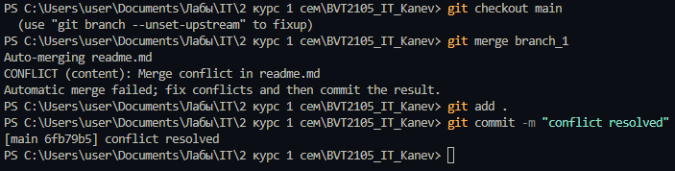

1. Произведем откат изменений до предыдущего коммита сбросив последний

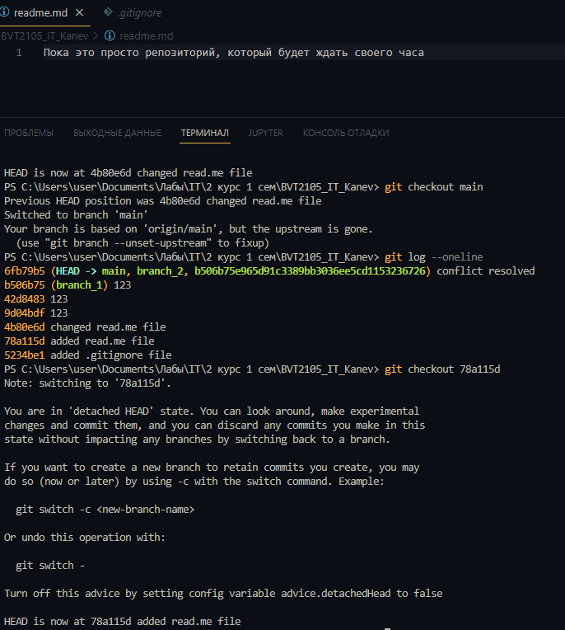

Ссылка на гит: https://github.com/bettingonabullintheheather/BVT2105_IT_Kanev

**Вывод**

В ходе работы мы познакомились с системой контроля версий git. Произвели некоторые операции, создали репозиторий, вносили и коммитили изменения, работали с ветками и откатывали коммиты.

**Литература**

1. Камаев В.А., Костерин В.В. Технологии программирования. М.: Высшая школа,

2006.

1. Жоголев Е.А.Технология программирования. – М.: Научный мир, 2004.

Git:

1. Scott Chacon, Ben Straub «Pro Git»